**Mục lục**

**NHẬN XÉT CỦA GIÁO VIÊN** 2

**LỜI CẢM ƠN** 4

**LỜI NÓI ĐẦU** 5

**Chương 1. Giới thiệu chung** 6

**1.1.** **Đặt vấn đề** 6

**1.2.** **Lịch sử giải quyết vấn đề** 6

**1.3.** **Yêu cầu chức năng** 6

**1.4.** **Yêu cầu phi chức năng** 6

**Chương 2. Ngôn ngữ lập trình và môi trường làm việc** 7

**2.1. Công cụ lập trình Android Studio** 7

**2.2. Ngôn ngữ lập trình Java** 9

**2.3. Thư viện OpenCV** 9

**Chương 3. Giới thiệu ứng dụng** 11

**3.1. Demo** 11

**Chương 4. Tài liệu tham khảo** 13

**Mục lục hình**

Hình 1. New Project 7

Hình 2. Choose your project 8

Hình 3. Configure your project 8

Hình 4. Project đã khởi tạo 9

Hình 5. Activity_main 11

Hình 6. Activity_get_pixel 11

Hình 7. Activity_img_pixel 12

# **NHẬN XÉT CỦA GIÁO VIÊN**

................................................................................................................................................................

................................................................................................................................................................

................................................................................................................................................................

................................................................................................................................................................

................................................................................................................................................................

................................................................................................................................................................

................................................................................................................................................................

................................................................................................................................................................

................................................................................................................................................................

................................................................................................................................................................

................................................................................................................................................................

................................................................................................................................................................

**Cần Thơ, ngày …… tháng …… năm 2019**

***Giảng viên hướng dẫn***

**LÂM TẤN PHƯƠNG**

# **LỜI CẢM ƠN**

Đầu tiên nhóm chúng tôi xin gửi lời cảm ơn chân thành nhất đến Thầy Lâm Tấn Phương người đã trực tiếp hướng dẫn, tận tình và giải đáp những thắc mắc, giúp đỡ chúng tôi trong việc hình thành, phát triển và hoàn thành bài niên luận 3 này.

Chúng tôi cũng xin chân thành cảm ơn quý Thầy, Cô trường Đại học Tây Đô, những người đã người đã trực tiếp giảng dạy, truyền đạt những kiến thức bổ ích cho tôi, đó chính là những nền tảng cơ bản và là những hành trang kiến thức vô cúng quý giá. Nhờ đó, chúng tôi mới có thể hoàn thành tốt được bài niên luận này.

Đây là niên luận đầu tiên thực hiện nên trong quá trình làm niên luận không tránh khỏi những sai sót. Kính mong nhận được sự góp ý và nhận xét từ quý Thầy, Cô cũng như các bạn để kiến thức của chúng tôi ngày càng hoàn thiện hơn.

Xin chân thành cảm ơn!

**Nhóm Sinh viên thực hiện**

# **LỜI NÓI ĐẦU**

Niên luận 3 là một học phần nằm trong chương trình đào tạo chính quy của ngành Công nghệ thông tin – Khoa Kỹ thuật – Công nghệ – trường Đại học Tây Đô. Mục đích và yêu cầu của học phần này là vận dụng kiến thức của các môn ngữ lập trình đã được học và tự nghiên cứu để viết một chương trình theo yêu cầu của đề tài đã chọn, nhằm kiểm tra khả năng lập trình cũng như nâng cao tính tự học và sáng tạo của sinh viên. Sau khi làm xong niên luận này sinh viên có thể sử dụng thành thạo một ngôn ngữ lập trình, biết cách trình bày một báo cáo khoa học đúng yêu cầu, nhằm giúp cho sinh viên quen dần với các dự án mang tính khoa học.

Đề tài niên luận 3: Phân tích màu sắc trên vùng camera android là một đề tài đòi hỏi vận dụng rất nhiều đến tư duy lập trình được tích góp từ nhiều học phần khác nhau. Bên cạnh đó để thực hiện tốt chương trình thì không thể thiếu là lựa chọn ngôn ngữ lập trình và công cụ lập trình phù hợp, ngôn ngữ lập trình mà chúng tôi sử dụng là Java kết hợp với công cụ mà chúng tôi sử dụng đó chính là Android Studio. Đề tài niên luận này là cơ hội, tiền đề để chúng tôi tiếp tục tự nghiên cứu hướng đến tầm cao hơn, phát triển chính bản thân mình và trang bị một hành trang vững chắc để mỗi sinh viên chúng tôi vững bước vào đời.

Cần Thơ, tháng năm 2019

**Nhóm Sinh viên thực hiện**

# **Chương 1. Giới thiệu chung**

## **Đặt vấn đề**

Trong cuộc sống thường ngày các việc nhận biết các màu sắc là một vấn đề tối thiểu mà mắt của mỗi người cần phải làm được, tất cả các màu sắc mà chúng ta có thể thấy, cảm nhận, liên tưởng ra đều xuất phát từ sự trộn lẫn giữa ba màu cơ bản đó chính là mô hình màu RGB (đỏ – xanh lá – xanh lam).

Mô hình màu RGB ứng dụng trong nhiều lĩnh vực trong đời sống như việc pha màu sắc của người họa sĩ đặc biệt là họa sĩ vẽ trên máy tính hay đến các công nghệ hiện đại như hiển thị màu sắc trong các ống tia âm cực, màn hình tinh thể lỏng hay màn hình plasma, chẳng hạn như màn hình máy tính hay ti vi.

Hiện tại cuộc cách mạng công nghiệp 4.0 đã bùng nổ trên toàn thế giới và phát triển với tốc độ chóng mặt tại Việt Nam, các ứng dụng về thị giác máy tính ra đời, thay thế cho các công việc thủ công của quá khứ như công nghệ nhận diện khuôn mặt, xe tự lái, bãi gửi xe tự động hay các thiết bị chống trộm,..

Nắm bắt được xu thế đó nhóm chúng em đã bắt tay vào làm đề tài căn bản của thị giác máy tính chính là phân tích mô hình màu RGB theo phân vùng trên camera thiết bị android để làm tiền đề cho việc nghiên cứu và học tập sâu hơn.

## **Lịch sử giải quyết vấn đề**

Trên thị trường hiện nay có rất ít các ứng dụng hỗ trợ việc phân tích mô hình màu GRB, một số ứng dụng tiêu biểu là: Color Analysis, Color mate,..

Ứng dụng phân tích và nhận các thành phần một cách nhanh chóng, đưa ra kết quả chính xác nhất, chọn được phân vùng và di chuyển vùng chọn cũng như phóng to hoặc thu nhỏ chúng, màu sắc phải được hiển thị và cập nhật liên tục khi camera thay đổi.

## **Yêu cầu chức năng**

* Phân tích được mô hình màu RGB trên camera thiết bị android.
* Chọn được phân vùng trên camera thiết bị android.
* Phân tích được mô hình màu RGB toàn bức ảnh chụp từ camera.
* Phân tích được mô hình màu RGB toàn bức ảnh chọn từ thư viện ảnh.

## **Yêu cầu phi chức năng**

* Chương trình hoạt động tốt từ API 15 – 28.
* Hoạt động tốt trên mọi thiết bị android có hỗ trợ camera.
* Xử lý nhanh chóng, không giật lắc màn hình.
* Ứng dụng chạy trơn tru kể cả treo máy.
* Không chiếm quá nhiều tài nguyên của thiết bị.

# **Chương 2. Ngôn ngữ lập trình và môi trường làm việc**

## **2.1. Công cụ lập trình Android Studio**

Android Studio là một phần mềm bao gồm các bộ công cụ khác nhau dùng để phát triển ứng dung chạy thiết bị sử dụng hệ điều hành android như các loại điện thoại smartphone, các công cụ performance tool và một hệ thống build/deploy cho phép các lập trình viên có thể nhanh chóng phát triên các ứng dụng từ đơn giản đến phức tạp.

* Tạo một dự án mới trong Andeoid Studio, ta cần làm các bước sau:

**Bước 1:** File 🡪 New 🡪New Project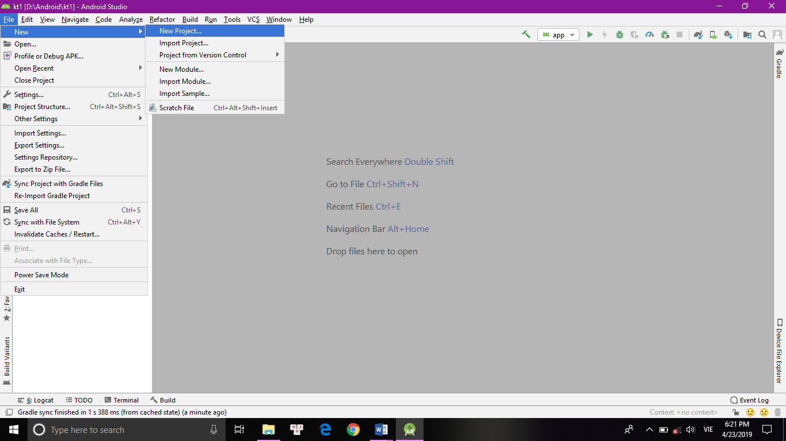

Hình 1. New Project

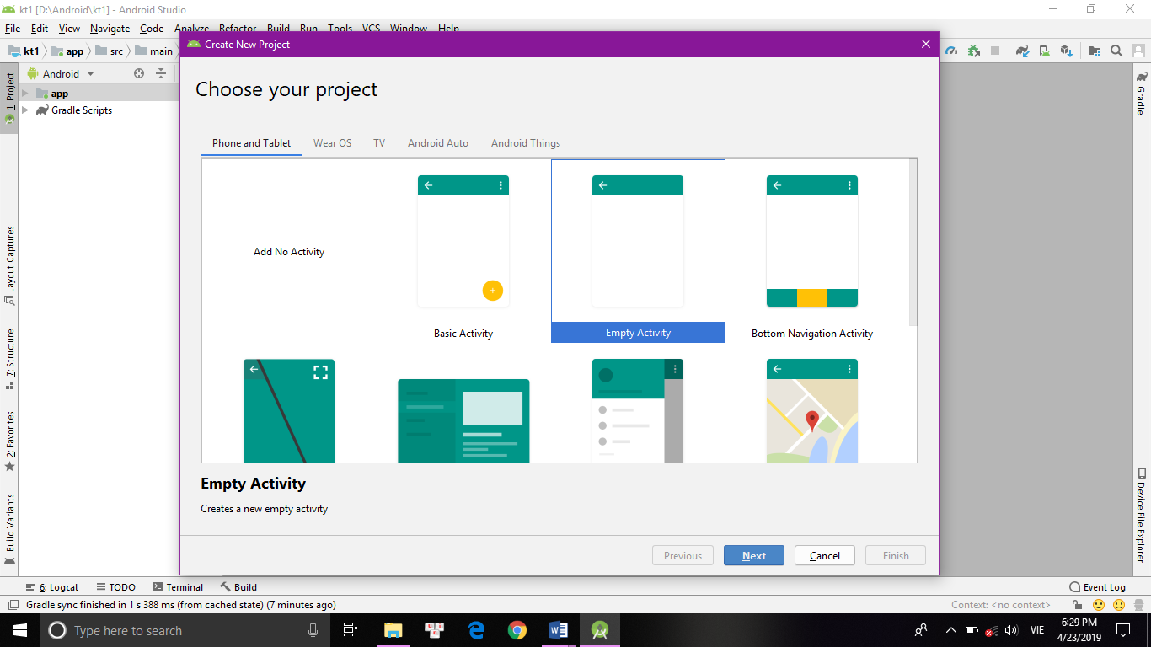**Bước 2**: **Empty Activity** 🡪 **Next**

Hình 2. Choose your project

**Bước 3**: Đặt lại các tên cho phù hợp 🡪 **Finish**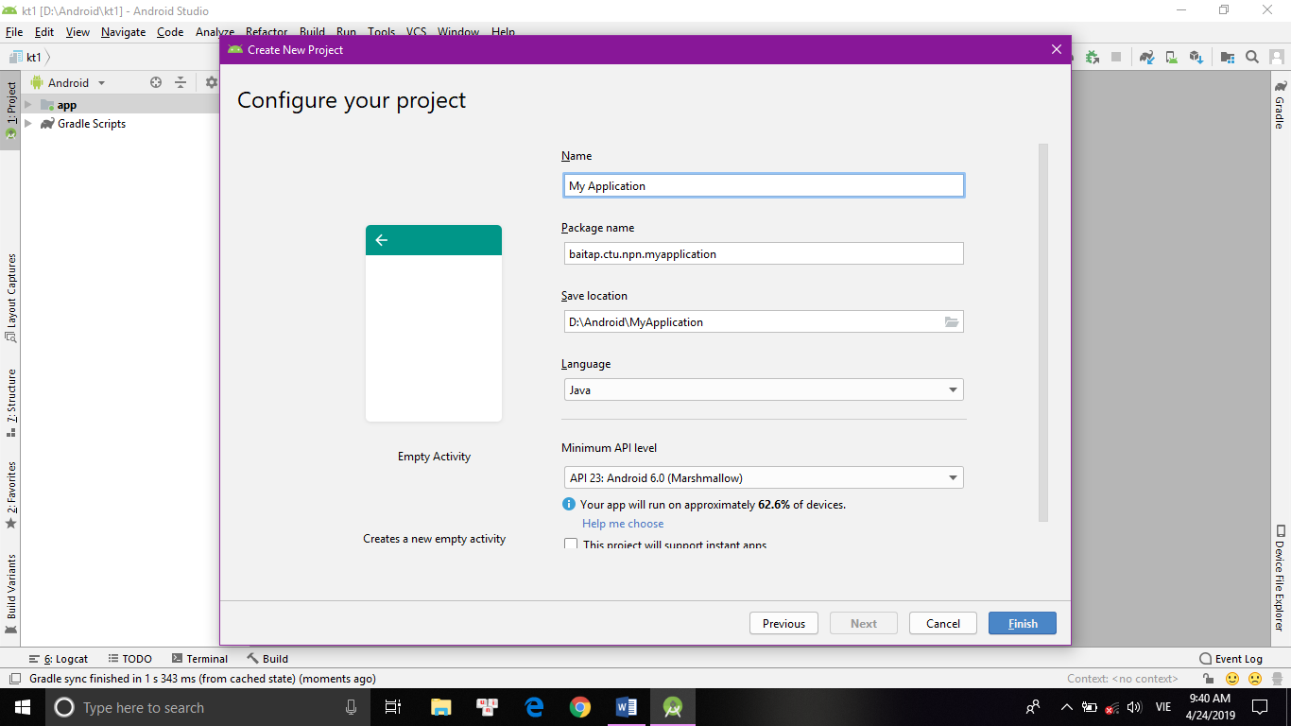

Hình 3. Configure your project

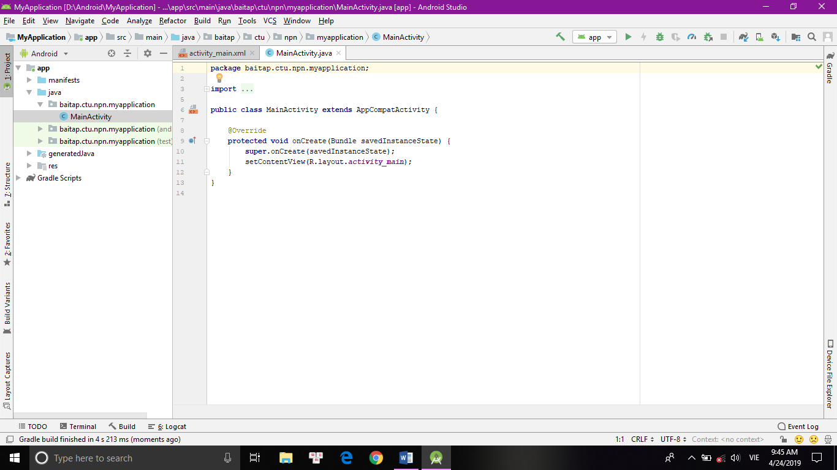**Bước 4** : Project đã được tạo, tiến hành thực hiện code

Hình 4. Project đã khởi tạo

## **2.2. Ngôn ngữ lập trình Java**

Java là một ngôn ngữ lập trình hướng đối tượng (OOP) và dựa trên các lớp (class). Khác với phần lớn ngôn ngữ lập trình thông thường, thay vì biên dịch mã nguồn thành mã máy hoặc thông dịch mã nguồn khi chạy, Java được thiết kế để biên dịch mã nguồn thành bytecode, bytecode sau đó sẽ được môi trường thực thi (runtime environment) chạy.

Trước đây, Java chạy chậm hơn những ngôn ngữ dịch thẳng ra mã máy như C và C++, nhưng sau này nhờ công nghệ "biên dịch tại chỗ" - Just in time compilation, khoảng cách này đã được thu hẹp, và trong một số trường hợp đặc biệt Java có thể chạy nhanh hơn. Java chạy nhanh hơn những ngôn ngữ thông dịch như Python, Perl, PHP gấp nhiều lần. Java chạy tương đương so với C#, một ngôn ngữ khá tương đồng về mặt cú pháp và quá trình dịch/chạy.

Cú pháp Java được vay mượn nhiều từ C & C++ nhưng có cú pháp hướng đối tượng đơn giản hơn và ít tính năng xử lý cấp thấp hơn. Do đó việc viết một chương trình bằng Java dễ hơn, đơn giản hơn, đỡ tốn công sửa lỗi hơn.

## **2.3. Thư viện OpenCV**

OpenCV là một thư viện mã nguồn mở hàng đầu cho xử lý về thị giác máy tính, machine learning, xử lý ảnh. OpenCV được viết bằng C/C++, vì vậy có tốc độ tính toán rất nhanh, có thể sử dụng với các ứng dụng liên quan đến thời gian thực. OpenCV có các interface cho C/C++, Python Java vì vậy hổ trợ được co Windown, Linux, MacOs lẫn Android, IOS OpenCV có cộng đồng hơn 47 nghìn người dùng và số lượng vượt quá 6 triệu lần.

* **Core** là module chứa các cấu trúc, class  cơ bản mà OpenCV sẽ sử dụng trong việc lưu trữ và xử lý hình ảnh như Mat, Scale, Point, Vec… và các phương thức cơ bản sử dụng cho các module khác
* **Imgproc** là một module xử lý hình ảnh của OpenCV bao gồm các bộ lọc (filter) linear và non-linear và các phép biến đổi hình học (tranformation) như resize hoặc các phép biến đổi affine, chuyển đổi hệ mày và các thuật toán liên quan đến histogram (biểu đồ) của hình ảnh.
* **HighGui** là một module cho phép tương tác với người dùng trên UI (User Interface) như hiển thị hình ảnh, video capturing.
* **Features2d** là một model tìm các đặc trưng (feature) của hình ảnh. Trong module có implement các thuật toán rút trích đặc trưng như PCA…
* **Calib3d** là một model hiệu chuẩn máy ảnh và xây dựng lại 3D.
* **Objdetect** là một module cho việc phát hiện các đối tượng như khuôn mặt, đôi mắt, cốc, người, xe hơi, vv trong hình ảnh. Các thuật toán được sử dụng trong module này là Haar‐like Features.
* **Ml** là module chứa các thuật toán về Machine Learning phục vụ cho các bài toàn phân lớp (Classfitication) và bài toán gom cụm (Clustering). Ví dụ như thuật toán SVM (Support Vector Machine), ANN…
* **Video** là module phân tích video gồm ước lượng chuyển động, trừ nền, và các thuật toán theo dõi đối tượng (object tracking).

# **Chương 3. Giới thiệu ứng dụng**

## **3.1. Giới thiệu**

## 3.2. Chức năng phân tích màu

* 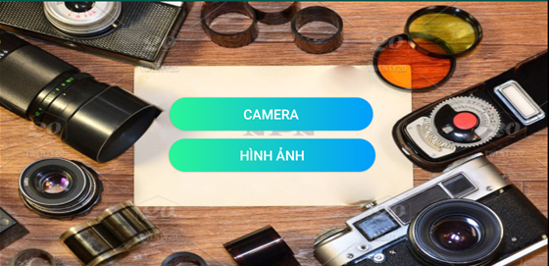Activity_main

Hình 5. Activity_main

Khi chọn button camera sẽ đến activity_get_pixel để phân tích màu trên vùng camera

Khi chọn button hình ảnh sẽ đến acticity_img_pixel để phân tích màu một bức ảnh từ ảnh chụp camera hoặc ảnh lấy từ thư mục.

* 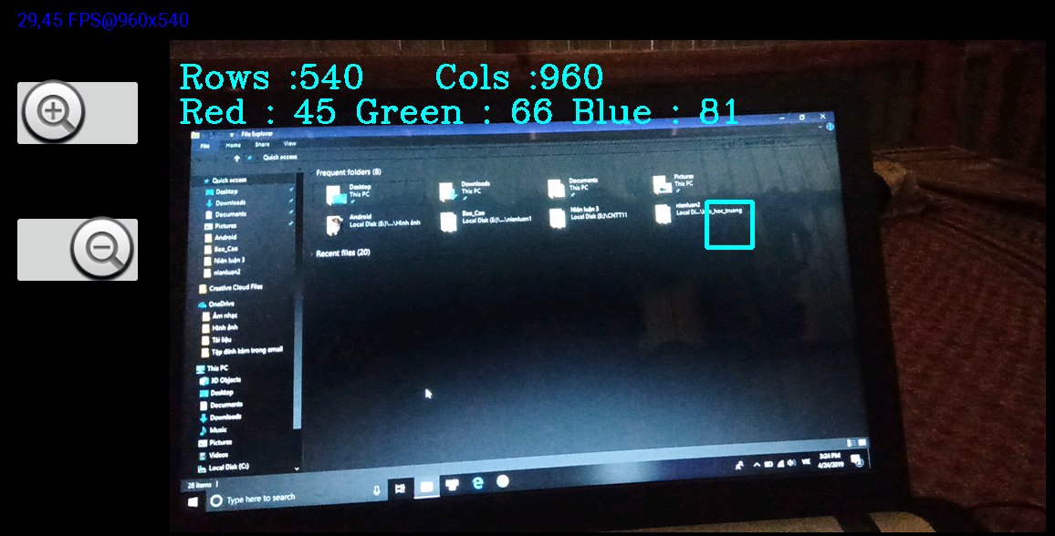Activity_get_pixel

Hình 6. Activity_get_pixel

Chọn vào màn hình sẽ xuất hiện vùng quy định để phân tích màu RGB có thể di chuyển và hiển thị ra kết quả trên màn hình

Khi chọn button + sẽ phóng to phân vùng trên camera

Khi chọn button - sẽ thu nhỏ phân vùng trên camera

* 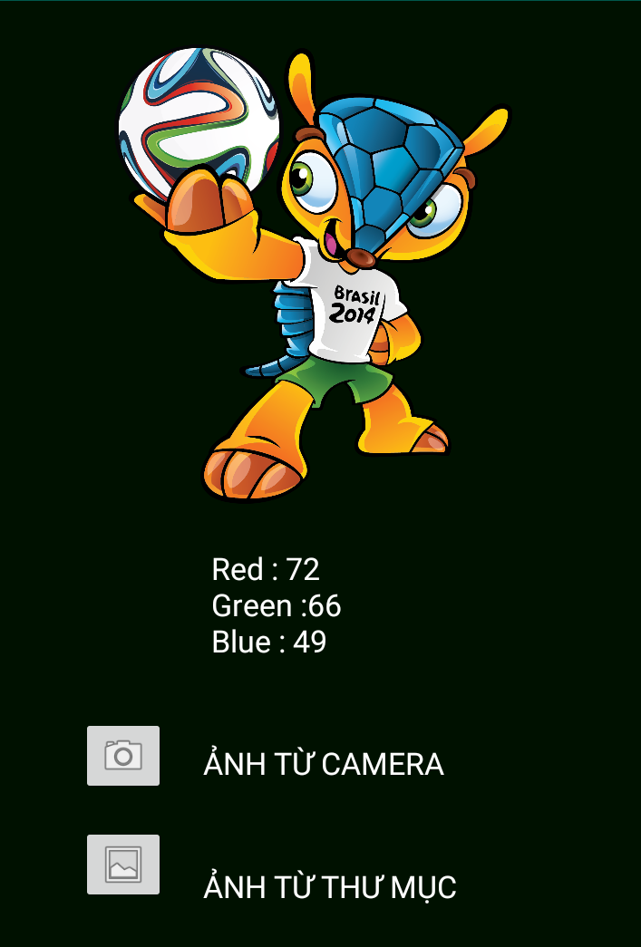Activity_img_pixel

Hình 7. Activity_img_pixel

Khi chọn ImageButton ảnh từ camera sẽ đến camera trên điện thoại để chụp ảnh và trả về hình ảnh và kết quả phân tích màu RGB trên màn hình.

Khi chọn ImageButton ảnh từ thư mục sẽ đến thư mục trên điện thoại để lấy ảnh cần phân tích và trả về hình ảnh và kết quả phân tích màu RGB trên màn hình.

# **Chương 4. Tài liệu tham khảo**

[1] Trang chủ OpenCV: <https://opencv.org/>

[2] Lâm Tấn Phương: Giáo trình lập trình android